**Шпет (в девичестве Яцук) Палюха (Szpedowa Palucha z Jacukow)**

12.11.1799 – венчание с Шпетом Леоном Алесевым с деревни Недаль (НИАБ 136-13-938, л.504об, №6/1799-б (коп)).

16.02.1802 – крещение дочери Марцели (НИАБ 136-13-928, л.25об, №13/1802-р (ориг)).

07.1816 - Шпет Палюха: помещичья крестьянка, в ревизию 1816 года июль месяц – 25 лет (родилась около 1791 года), жила в доме 2 (НИАБ 333-9-84, л.254).

**НИАБ 136-13-938** Лист 504об. **Метрическая запись №6/1799-б (коп).**

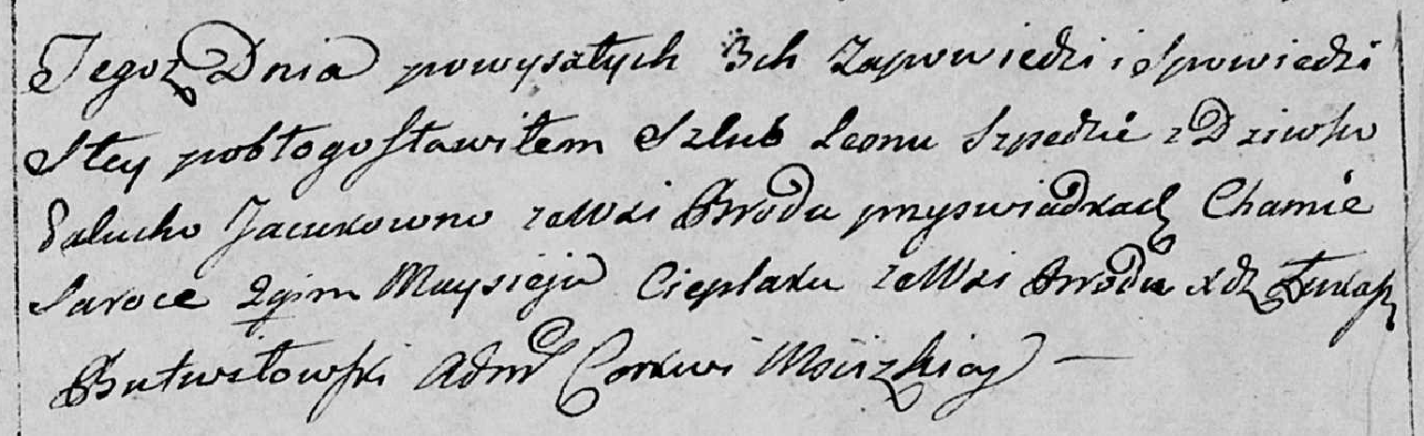

Мстижская Крестовоздвиженская церковь. 12 ноября 1799 года. Метрическая запись о крещении.

Sped Leon – жених: Шпет Леон Алесев, деревня Недаль.

Jacukowna Palucha – невеста, девка, с деревни Броды: Шпет Палюха, деревня Недаль.

Saroka Choma – свидетель: Сорока Хома Михайлов, деревня Недаль.

Cieplak Maysiey – свидетель, с деревни Броды.

Butwiłowski Łukasz – ксёндз.

**НИАБ 136-13-928** Лист 25об. **Метрическая запись №13/1802-р (ориг).**

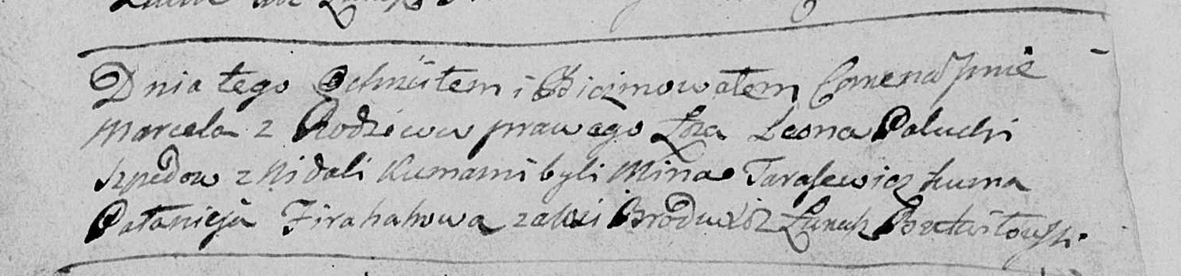

Мстижская Крестовоздвиженская церковь. 16 февраля 1802 года. Метрическая запись о крещении.

Szpedowna Marcela – дочь: Шпет Марцеля Леонова, деревня Недаль.

Szped Leon – отец: Шпет Леон Алесев, деревня Недаль.

Szpedowa Palucha – мать: Шпет Палюха, деревня Недаль.

Tarasewicz Mina – крестный отец.

Firachowa Pałanieja – крестная мать, с деревни Броды.

Butwiłowski Łukasz – ксёндз.

07.1816 **НИАБ 333-9-84**

Ревизские сказки помещичьих крестьян Борисовского уезда за 1816 год

Литеры С, Т, У

Лист 195

Борисовского повета помещика Иосифа Слизеня бывшаго маршала сего повета от поверенного Людвига Пужевскаго по доверенности

Объявление

Веритель оной во исполнение манифеста о ревизии состоявшагося … нне подачу ревизских сказок имения Мстиже с принадлежащими к оному деревнями, почему составил я двойным числом сказки вообще со штрафом с наличнаго числа 656 душ 32 рублями 85 копейками, присеем Казенной палате представляя покорнейше прошу в приеме как сказок так равно штрафных денег выдать мне квитанцию

июля дня 1816 года

деревня Нидали

лист 253об-254

№2 Езеп Алексеев Шпет 36 - 41

Езеповы сыновья Ян 10 - 15

Семен 5 - 10

Езепов брат Леон 24 - 29

Езепа жена Магдалена 32

его дочери Агата 29

Леона жена Палюха 25

1.2а. Шпет Палюха: помещичья крестьянка, в ревизию 1816 года июль месяц – 25 лет (родилась около 1791 года), жила в доме 2 (НИАБ 333-9-84, л.254).